房地产估价报告

估价项目名称：周城团结路5号无证房产司法鉴定价值评估
估价委托人：江苏省溧阳市人民法院
房地产估价机构：江苏金宁达房地产评估规划测绘咨询有限公司
注册房地产估价师：徐 焱（注册号3220130239）
姜 波（注册号3220040188）
估价报告出具日期：2018年6月28日
估价报告编号：（江苏）金宁达房估（2018）第CZ062601-1号

致 估 价 委 托 人 函
江苏省溧阳市人民法院：
受贵方的委托，本公司对位于周城团结路5号无证房产进行了评估。
估价对象：周城团结路5号无证房产，建筑面积为584.81平方米，建筑物情况详见下表：
序号 | 建筑面积（m²） | 结构 | 所在层数/总层数 | 现实用途
1 | 131.1 | 钢混 | 1-3/3 | 浴室
2 | 191.45 | 钢混 | 1-2/2 | 浴室
3 | 59.4 | 其他 | 1/1 | 车库
4 | 202.86 | 钢混 | -1/5 | 地下室设备间
合计 | 584.81
本次估价对象建筑面积584.81平方米。
估价目的：为估价委托人进行司法鉴定提供客观、公正的房产市场价值参考依据。
价值时点：2018年6月13日。
根据估价委托人提供的有关资料，经过估价师实地查勘和市场调查，遵照《中华人民共和国物权法》、《中华人民共和国城市房地产管理法》、《房地产估价规范》、《房地产估价基本术语标准》、《房地产抵押估价指导意见》、《中华人民共和国民事诉讼法》及其他法律法规和技术标准，在了解和分析估价对象实际情况的基础上，本着独立、客观、公正、合法的原则，遵循必要的估价程序，选用成本法进行了分析、测算和判断，确定估价对象在价值时点的市场价值为61万元，（大写）人民币陆拾壹万元整。
估价对象及估价结果详见表1。

表1 估价对象估价结果一览表
币种：人民币
坐落 | 项目 | 建筑面积  （m²） | 评估值  （万元）
周城团结路5号 | 无证房产 | 131.1 | 10
 |  | 191.45 | 15
 |  | 59.4 | 2
 |  | 202.86 | 16
 | 小计 | 584.81 | 46
 | 装修及附属设施 |  | 15
合计 |  |  | 61
需要提请估价委托人和估价报告使用者注意的事项：
1.司法鉴定评估的价值定义为房地产市场价值，非变现价值，不考虑房地产拍卖（变卖）成交后交易税费以及税费的转移分担。另本报告评估结果未考虑司法拍卖实现时的市场状况、短期强制快速变现、处置期间的房地产损耗、房地产拍卖成交产生的相关费用等价格影响因素，未对不可量化的外部影响因素（如周边环境的变化导致可交易市场的大小而决定的供求关系和变现速度等）对房地产价值的影响进行估算。
2.本报告评估价值包含房产价值及房屋装修费用，不包含隐蔽工程、绿化、配电设施、机器设备和可移动的家具等。
3. 根据估价师现场查勘，估价对象无证房依附于主楼存在，整体性强，不可分割，将来进行处置时，建议与主楼一起进行整体处置。
4.本报告自2018年6月28日起壹年内有效。当房地产市场变化较大时，有效期为半年有效。在有效期限内，如果房屋数量、维护程度、价值标准以及房地产市场行情等影响房地产价值的因素发生重大的变化，并且对房地产评估价值产生明显影响时，应对评估值进行调整或重新评估。
5.随此函附交五份估价报告。提请估价委托人注意的是，报告全文与本函是一个不可分割的整体，应完整阅读、理解和使用本报告。

江苏金宁达房地产评估规划测绘咨询有限公司
法定代表人：
2018年6月28日

目 录
估价师声明 1
估价的假设和限制条件 2
估价结果报告 5
一、估价委托人 5
二、房地产估价机构 5
三、估价目的 5
四、估价对象 5
五、价值时点 7
六、价值类型 7
七、估价原则 8
八、估价依据 8
九、估价方法 10
十、估价结果 11
十一、注册房地产估价师 11
十二、实地查勘期 12
十三、估价作业期 12
十四、估价报告使用期限 12
十五、特殊说明事项 12
附件 14
1、估价对象位置图
2、估价对象现状照片
3、房地产司法评估委托书复印件
4、估价对象《不动产权证》复印件
5、估价对象房屋平面图及面积表
6、房地产估价机构估价资质证书复印件
7、房地产估价机构营业执照副本复印件
8、注册房地产估价师估价注册证书复印件

估价师声明

我们郑重声明：
1. 我们保证，已按照国家现行估价规范关于估价职业道德的要求，在我们的专业知识和经验的最佳范围内勤勉尽职地开展估价业务。
2. 我们在本估价报告中陈述的内容是真实、准确、完整的，没有虚假记载、误导性陈述和重大遗漏。
3. 本估价报告中的分析、意见和结论，是我们独立、客观、公正的专业分析、意见和结论，但受本估价报告中已说明的假设和限制条件的限制。
4. 我们与本估价报告中的估价对象没有现实或潜在的利益，与估价委托人及估价利害关系人没有利害关系，也对估价对象、估价委托人及估价利害关系人没有偏见。
5. 我们依照中华人民共和国国家标准GB/T50291-2015《房地产估价规范》、GB/T50899-2013《房地产估价基本术语标准》进行分析，形成意见和结论，撰写本估价报告。
6. 注册房地产估价师已对本估价报告中的估价对象区位进行了实地逐一查勘、调查记录和摄影，并对查勘的客观性、真实性、公正性承担责任，但我们对估价对象的实地查勘仅限于其外观和使用状况，对被遮盖、未暴露及难以接触到的部分，依据估价委托人提供的资料进行评估。我们不承担对估价对象建筑结构质量进行调查的责任和其他被遮盖、未暴露及难于触及的部分进行检视的责任。
7. 本估价机构和经办注册房地产估价师承诺，对估价结果和估价委托人提供的资料负有保密的义务，估价报告不向估价委托人及报告审查部门以外的单位及个人提供。当估价委托人不履行约定义务时，估价机构有权注销估价委托人对估价报告的使用权，估价责任期自始终结。
8. 当事人或其他利害关系人对评估结果有异议的，可以在收到评估报告之日起十日内通过江苏省溧阳市人民法院向我公司书面提出。

估价的假设和限制条件
本估价报告中的分析、意见和结论是我们独立、客观、公正的专业分析、意见和结论，但受以下及本估价报告中已说明的估价假设和限制条件的限制：
一、估价的假设条件
1. 一般假设
1.1本报告提出的评估结果，是假设估价对象按照估价委托人提供的房地产合法用途持续使用、产权完整合法为前提。
1.2本估价报告中估价对象有关建筑面积、权益资料依据了估价委托人提供的相关情况资料，结合估价师现场勘查丈量所得数据，本次评估设定估价委托人提供的情况和资料是真实、合法、完整的。
1.3产权人或估价委托人指认的物业位置与产权证所述物业位置一致，界址清晰。我们已在能力范围内核实了领勘人指认的物业位置和界址，但不排除领勘人误指或恶意指认的可能，如果位置失实或界址不清晰，将导致估值失准。
1.4估价对象在价值时点的房地产市场为公开、平等、自愿的交易市场。
1.5我们对估价对象的实地查勘仅限于其外观和使用状况，对被遮盖、未暴露及难以接触到的部分，依据估价委托人提供的资料进行评估。设定估价对象不存在建筑物隐蔽性质量问题和地基质量问题。
1.6估价师实地查勘未能取得委估建筑物的工程质量报告，亦未对建筑物的质量进行检测，本次估价是假定其建筑物质量达到合格。
1.7本报告估价对象的公共配套设施、水、电及人流、物流交通均与整体物业为不可分割的一体，因此本次估价是以估价对象可享有合理的公共配套设施、水、电及内部交通的使用权益为前提。评估结果包含与房地产不可分割的满足其使用功能的水、电、配套相关辅助设施等。评估结果包含房产价值及房屋装修及附属设施，但不包含隐蔽工程、绿化、配电设施、机器设备和可移动的家具。
1.8其他假设
2.未定事项假设
估价对象不存在未定事项，故本报告无未定事项假设。
3.背离事实假设
估价对象不存在背离事实事项，故本报告无背离事实假设。
4.不相一致假设
估价对象不存在不相一致事项，故本报告无不相一致假设。
5.依据不足假设
估价委托人未能提供估价对象的权属资料，估价师进行了相关的尽职调查，估价对象未领取权属证明文件，限于估价师工作能力范围，本次评估以王菊芳现场指认结合估价师现场勘查为依据。
二、估价报告使用的限制条件
1.本报告估价结论仅在上述已有假设条件、本报告说明的估价目的下使用，不得做其他用途。
2.本评估结果的有效性受到本报告规定的价值时点、估价结果有效期、估价对象内容和范围以及估价假设条件等估价要素的约束和限制；本评估结果的使用也受到本报告及附件中的相关解释、说明的约束和限制。
3.本报告仅是在报告中说明的假设条件下对估价对象正常市场价值进行合理估算，报告中对估价对象权属情况的披露不能作为对其权属确认的依据，估价对象权属界定以有权管理部门认定为准。
4.本评估报告的使用权归估价委托人，估价委托人按照本报告确定的估价目的、价值定义、价值时点、估价对象状况、假设限制条件在报告有效期内参考使用本报告。报告相关使用人使用本报告时应完整阅读和理解本报告，不得用作其他用途，不得过期使用。凡因委托人违背规定或超越本报告特定目的及限制条件使用本报告，导致使用估价报告不当而引起的后果，估价机构和注册房地产估价师不承担相应的责任。
5.本评估报告的报告解释权为本评估机构所有。本评估报告的全文或部分内容公布以前，需征得本公司书面同意；未经本评估机构书面同意，其全部或其部分内容不得在任何公开文件或声明中引用，亦不得以其他任何方式公开发表。
6.本估价报告需经房地产估价师签名或盖章并加盖估价机构公章，并作为一个整体时有效，复印件无效。
7.本次受托房地产估价机构仅对评估技术条件负责，本评估报告结论系为估价委托人提供的专业性估价意见，这个意见本身并无强制执行的效力，估价师只对结论本身符合规范要求负责，而不对房地产定价决策负责。
8.本估价报告的规范文本为中文文本，用除中文以外的其它文字制作本报告的以中文文本为准。
9.本报告中所使用的货币为人民币。
10.本报告有效期自本估价报告出具之日起一年内有效。当房地产市场变化较大时，有效期为半年有效。在有效期限内，如果房屋数量、维护程度、价值标准以及房地产市场行情等影响房地产价值的因素发生重大的变化，并且对房地产评估价值产生明显影响时，应对评估值进行调整或重新评估。
三、估价中未考虑的因素及其他特别说明
1.本次估价结果是反映估价对象在本报告估价目的下的市场价值参考，未考虑规划条件变化对房地产价格的影响，未考虑随着时间及市场行情特别是政府房地产政策的变化对评估结论的影响。未考虑国家宏观经济政策发生重大变化以及遇有自然力和其他不可抗力对评估结论的影响。本次估价设定规划条件、房地产政策及国家宏观经济政策是稳定的。当上述条件发生变化时，评估结果一般亦会发生变化。
2.本报告估价结果是在公开市场前提下求取的房地产市场价值，未考虑短期强制快速变现等处分方式带来的影响。
3.估价结果未考虑司法拍卖实现时的市场状况、房地产拍卖成交产生的相关费用、未来处置风险。
4.特提请报告使用者注意的其他特别事项。

估价结果报告

一、估价委托人
估价委托人：江苏省溧阳市人民法院

二、房地产估价机构
估价机构名称：江苏金宁达房地产评估规划测绘咨询有限公司
机构地址：江苏南京市鼓楼区江东北路88号3401室
房地产估价资质：壹级
房地产估价资质证书号：苏建房估备（壹）南京00018
证书有效期限：2011年10月13日至2020年10月12日
法定代表人：张增峰
联 系 人：徐小军
联系电话：0519-86562208
邮政编码：210036
传 真：0519-86580586
网址http：//www.jsjnd.com
电子信箱E-mail：wjjnd@jsjnd.com
三、估价目的
根据估价委托人意见，本次估价目的是为估价委托人进行司法鉴定提供客观、公正的房产市场价值参考依据。

四、估价对象
1.估价对象基本状况
本次评估估价对象为周城团结路5号无证房产，房屋建筑面积584.81m²，包含装修及附属设施。
2.估价对象权属状况
2.1不动产登记状况
由于估价对象未领取《不动产权证》，估价对象不动产权证编号、权利人、共有情况、坐落、房屋状况等不动产登记状况缺。

2.2其他权属状况
2.2.1抵押权
估价对象未设定抵押权。本次评估价值为估价对象正常市场价值，未考虑该抵押权对估价对象市场价值的影响。
2.2.2估价对象已进行了查封登记，经过现场走访调查，估价对象目前不存在租赁行为，除上述权利外，估价对象未设置如地役权、典权等其他他项权利。
3.建筑物基本状况
委估对象建筑面积584.81平方米。
序号 | 1 | 建筑面积 | 131.1m² | 结构 | 钢混 | 用途 | 浴室 | 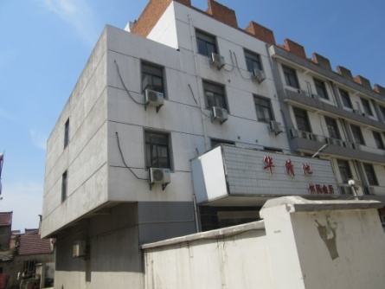  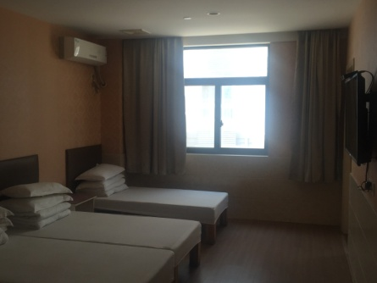
层数 | 1-3 | 建成时间 | 2015 | 维护状况 | 良好 | 完损状况 | 完好房
概况 | 钢砼基础，钢砼柱梁承重，层高2.9米。分布有工作间、客房等。2015年装修后投入使用，浴室格局装修，保养一般。房屋内水、电、卫等设施齐全。经评定，房屋质量等级属完好房，综合成新率为95%
序号 | 2 | 建筑面积 | 191.45m² | 结构 | 钢混 | 用途 | 浴室 | 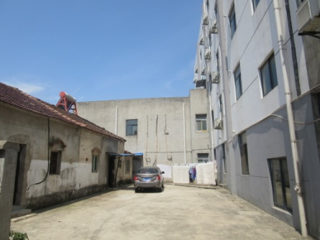  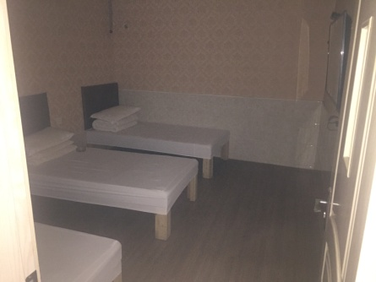
层数 | 1-2 | 建成时间 | 2015 | 维护状况 | 良好 | 完损状况 | 完好房
概况 | 钢砼基础，钢砼柱梁承重，层高2.9米。分布有工作间、客房等。2015年装修后投入使用，浴室格局装修，保养一般。房屋内水、电、卫等设施齐全。经评定，房屋质量等级属完好房，综合成新率为95%

序号 | 3 | 建筑面积 | 59.4m² | 结构 | 其他 | 用途 | 车库 | 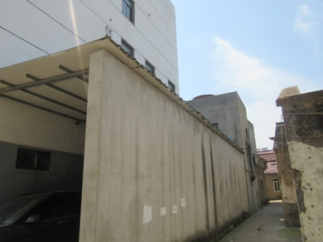  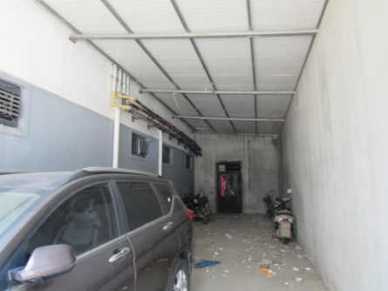
层数 | 1 | 建成时间 | 2015 | 维护状况 | 良好 | 完损状况 | 完好房
概况 | 砖基础，砖墙承重，层高4米。2015年投入使用，保养一般。一面砖墙围护，二面搭建，水泥地面，彩钢板屋面。经评定，房屋质量等级属完好房，综合成新率为94%
序号 | 4 | 建筑面积 | 202.86m² | 结构 | 钢混 | 用途 | 地下室 | 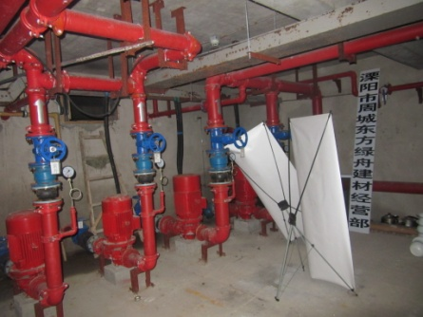  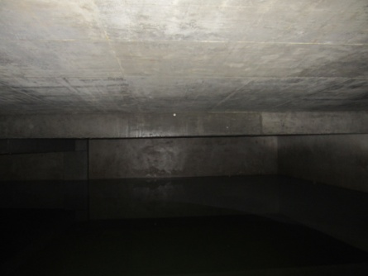
层数 | -1 | 建成时间 | 2015 | 维护状况 | 良好 | 完损状况 | 完好房
概况 | 钢砼基础，钢砼柱梁承重，层高2.9米。分布有蓄水池、设备间等。2015年投入使用，保养一般。房屋内水、电等设施齐全。经评定，房屋质量等级属完好房，综合成新率为95%

五、价值时点
本次评估价值时点设定为估价师对估价对象实地查勘之日，即为2018年6月13日。

六、价值类型
房地产市场价值为估价对象房地产在公开市场上最可能形成的客观合理价格。
市场价值即估价对象经适当营销后，由熟悉情况、谨慎行事且不受强迫的交易双方，以公平交易方式在价值时点自愿进行交易的金额。该价格并不代表估价对象在涉及产权变动时的实际交易价格。
本次评估估价对象的价值内涵是指在价值时点2018年6月13日的现状利用条件下，用途为商业服务配套用房，现状基础设施条件下的价格。

七、估价原则
本估价报告在遵循独立、客观、公正的基本原则下，结合估价目的对估价对象进行估价。在具体估价作业中遵循原则主要如下：
1.遵循独立、客观、公正原则，要求评估价值应为对各方估价利害关系人均是公平合理价值或价格，要求估价机构有完全独立性，估价机构和注册房地产估价师与估价对象及相关当事人没有利害关系，不受外部干扰因素影响，从实际出发，公平合理地进行估价。
2.遵循合法原则，要求评估价值应为在依法判定的估价对象状况下的价值或价格，应以估价对象的合法权益为前提估价。合法权益包括：合法产权、合法使用、合法处分等方面。
3.遵循价值时点原则，要求评估价值应为在根据估价目的确定的某一特定时间的价值或价格。同一宗房地产在不同时点往往会有不同的价格，所以在评估一宗房地产价格时，必须假定市场情况停止在价值时点上，同时估价对象房地产的状况也以其在该时点的状况为准。
4.遵循替代原则，要求评估价值与估价对象的类似房地产在同等条件下的价值或价格偏差应在合理范围。所谓替代原则，即在评估一宗房地产价格时，如附近地区有相近效用的房地产价格存在，那么可根据替代原则推断出估价对象房地产的价格。
5.遵循最高最佳利用原则，要求评估价值应为在估价对象最高最佳利用状况下的价值或价格。所谓最高最佳利用是估价对象的一种最可能的使用，这种最可能的使用，是法律上允许、技术上可能、财务上可行，经过充分合理的论证，并能给估价对象带来最高价值的使用。

八、估价依据
1. 法律、法规和政策文件
1.1《中华人民共和国城市房地产管理法》（1994年7月5日第八届全国人大常委会第八次会议通过，1995年1月1日施行，2007年8月30日第十届全国人大常委会第二十九次会议修正并公布实施）
1.2《中华人民共和国土地管理法》（2004年8月28日第十届全国人民代表大会常务委员会第十一次会议修正，2004年8月28日施行）
1.3《中华人民共和国物权法》（2007年3月16日第十届全国人民代表大会第五次会议通过，2007年10月1日施行）
1.4《中华人民共和国民事诉讼法》（中华人民共和国第十届全国人民代表大会常务委员会第三十次会议于2007年10月28日通过，现予公布，自2008年4月1日起施行）
1.5《中华人民共和国拍卖法》（1996年7月5日第八届全国人民代表大会常务委员会第二十次会议通过，1997年1月1日施行）
1.6《中华人民共和国房地产税暂行条例》（1986年9月15日国务院发布，1986年10年1日发布施行）
2. 技术规程及有关技术文件
2.1《房地产估价规范》（GB/T 50291-2015）（2015年12月1日实施）
2.2《房地产估价基本术语标准》（GB/T 50899-2013）（2014年2月1日实施）
2.3《城镇土地估价规程》（GB/T 18508-2014）
2.4《房产测量规范》（GB/T 17986-2000）
3. 其它
3.1估价委托人提供的有关资料
3.1.1司法鉴定委托书复印件
3.1.2估价委托人提供的其他有关资料
3.2房地产估价机构掌握的有关资料
3.2.1估价对象所在地自然条件、社会经济条件、行政区划人口等方面的基本情况资料
3.2.2估价对象所在地统计资料
3.2.3估价对象所在地城市规划资料
3.2.4估价对象所在地城市基础设施基本情况资料
3.3注册房地产估价师实地查勘、调查所获取的资料
3.3.1注册房地产估价师实地查勘和调查收集的有关估价对象权属、基础设施、宗地条件方面的资料
3.3.2注册房地产估价师实地查勘和调查收集的有关估价对象建筑物状况资料
3.3.3注册房地产估价师实地拍摄的有关估价对象土地利用、建筑物状况、周边环境的照片
3.3.4注册房地产估价师实地查勘和调查收集的估价对象所在地方房地产销售、租赁等方面的房地产市场状况资料
3.3.5注册房地产估价师实地查勘和调查收集的估价对象所在地自然条件、社会经济条件、行政区划人口等方面的基本情况资料
3.3.6注册房地产估价师掌握的其他有关资料

九、估价方法
根据《房地产估价规范》（BG/T 50291-2015），房地产评估常用方法有比较法、收益法、成本法及假设开发法等。
估价人员通过实地查勘，认真分析调查收集的资料，在确定估价原则的基础上，根据估价对象的实际情况，结合本报告的评估目的，选取成本法进行评估。
估价对象周边同类物业二级市场交易不活跃，在市场上无可供参照的可比实例，故不选用比较法测算估价对象的市场价值。
估价对象为已建成物业，无重新开发建设必要，故不选用假设开发法。
估价对象为无证房产，采用成本法能较好的反应房产重置价值，故宜采用成本法进行评估。
估价对象为无证房产，不宜采用收益法评估。
成本法公式：
建筑物的重新购建价格=前期费用+工程造价+管理费用+代收费用+投资利息+销售税金+开发利润+安装费用
房屋评估价格＝房屋全新重置价格×综合成新率×建筑面积

十、估价结果
根据估价委托人提供的有关资料，经过估价师实地查勘和市场调查，遵照《中华人民共和国物权法》、《中华人民共和国城市房地产管理法》、《房地产估价规范》、《房地产估价基本术语标准》、《房地产抵押估价指导意见》、《中华人民共和国民事诉讼法》及其他法律法规和技术标准，在了解和分析估价对象实际情况的基础上，本着独立、客观、公正、合法的原则，遵循必要的估价程序，选用成本法进行了分析、测算和判断，确定估价对象在价值时点的市场价值为61万元，（大写）人民币陆拾壹万元整。
估价对象及估价结果详见表2。
表2 估价对象估价结果汇总表
币种：人民币
坐落 | 项目 | 建筑面积  （m²） | 评估值  （万元）
周城团结路5号 | 无证房产 | 131.1 | 10
 |  | 191.45 | 15
 |  | 59.4 | 2
 |  | 202.86 | 16
 | 小计 | 584.81 | 46
 | 装修及附属设施 |  | 15
合计 |  |  | 61

十一、注册房地产估价师
表3 参加估价的注册房地产估价师
姓名 | 注册号 | 签名 | 签名日期
徐 焱 | 3220130239 |  | 2018年6月28日
姜 波 | 3220040188 |  | 2018年6月28日

十二、实地查勘期
2018年6月13日至2018年6月13日

十三、估价作业期
2018年6月13日至2018年6月28日

十四、估价报告使用期限
本报告自估价报告出具之日起壹年内有效，即使用期限自2018年6月28日至2019年6月27日止。如市场状况变化很大，估价报告应用的有效期则不超过半年。

十五、特殊说明事项
- 估价结果是估价人员模拟市场形成价格的机制和过程，将估价对象客观存在的价格或价值揭示、显现出来。估价结果不应当被认为是估价机构和估价人员对估价对象可实现价格的保证。
- 本估价报告是根据估价委托人提供的有关资料、估价人员实地查看、调查以及在当地政府相关部门获取的资料基础上得出的。如果有关调查证明这些资料是不正确的，那么需要对估价报告进行必要的调整。
- 由于此次估价对象涉及司法裁决的执行，一旦执行时可能发生强制处分、快速变现以及由此带来的购买者预期降价心理等因素，均会对估价对象市场价格的实现产生不利影响，本报告结果未考虑上述因素。但与本次估价有关的各方在处置该房地产时需全面考虑，以决定拍卖底价或快速变现价格。

附件

1、估价对象位置图

2、估价对象现状照片

3、房地产司法评估委托书复印件

4、估价对象《不动产权证》复印件

5、估价对象房屋平面图及面积表

6、房地产估价机构估价资质证书复印件

7、房地产估价机构营业执照副本复印件

8、注册房地产估价师估价注册证书复印件

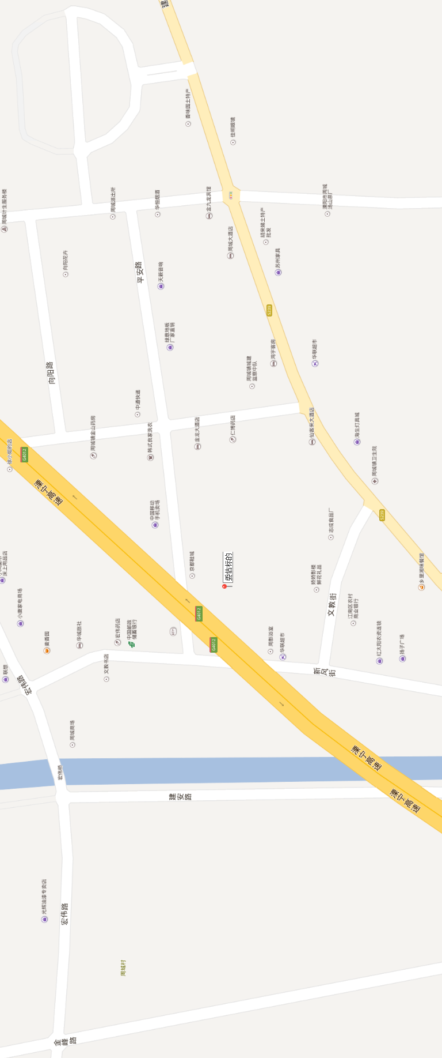
估价对象位置图

估价对象现状照片
1-外观 | 1-内部
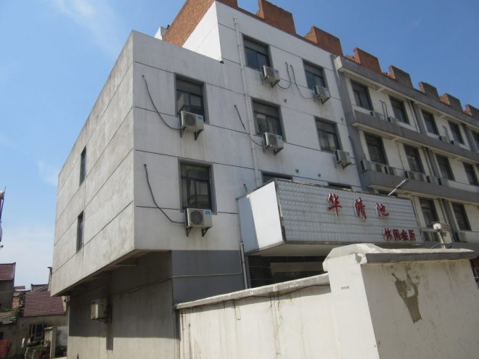 | 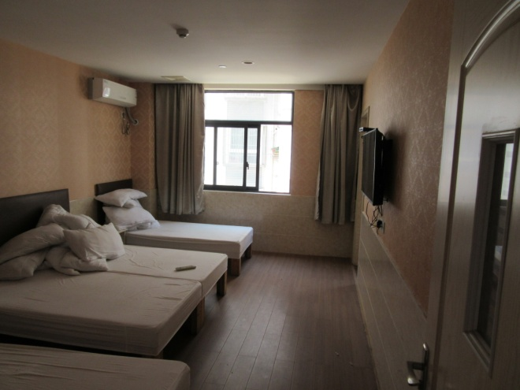
2-外观 | 2-内部
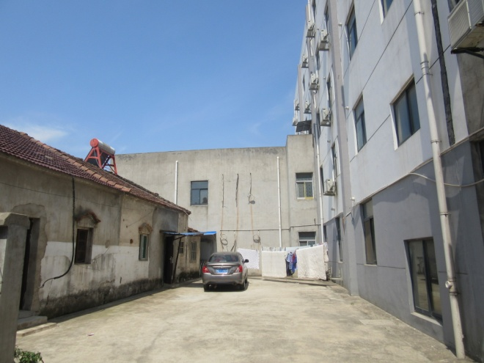 | 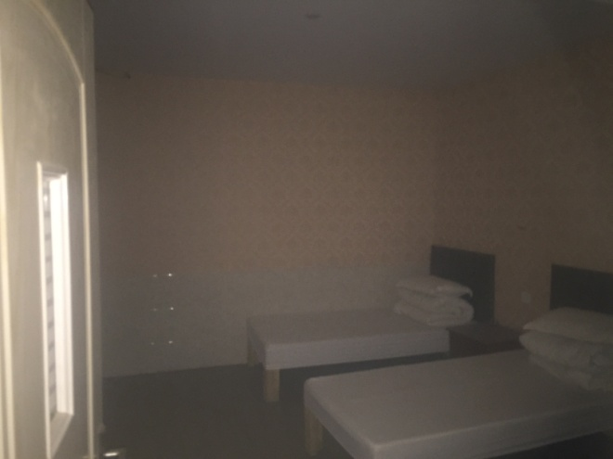
3-外观 | 3-内部
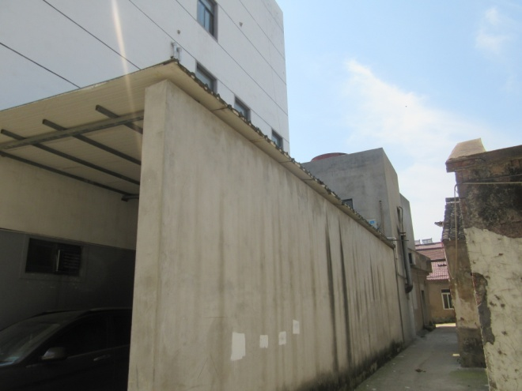 | 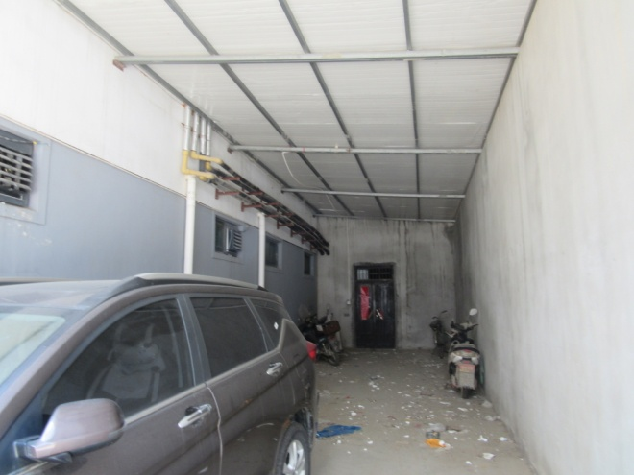

地下室-设备间 | 地下室-蓄水池
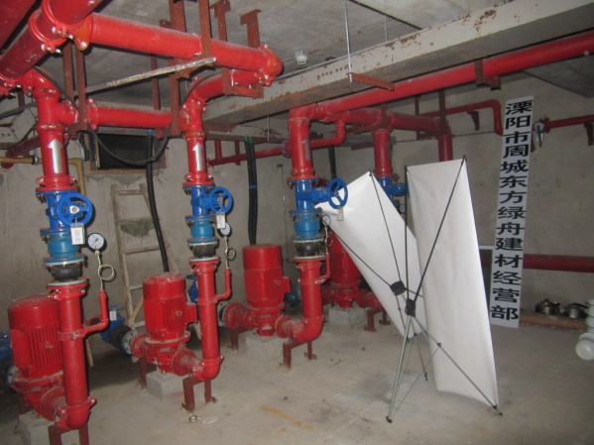 | 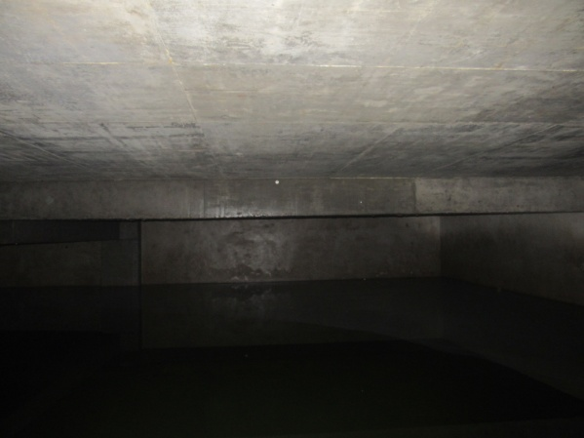
地下室-楼梯 | 估价师在现场一
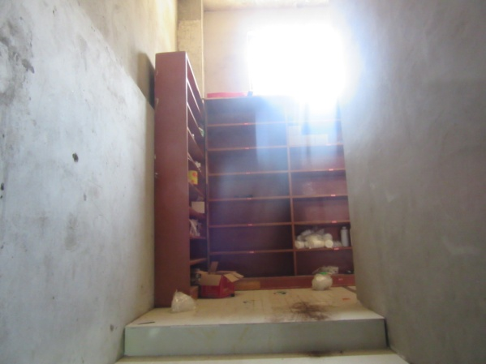 | 